5.03.2018. UA1CEG/p в лесах/полях с трансивером прямого преобразования .
(10 мГц, Home made (естественно), 3 ватта, диполь. Солнце, -10, вполне зимняя, не по сезону, погода)

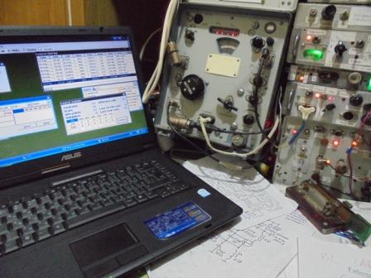

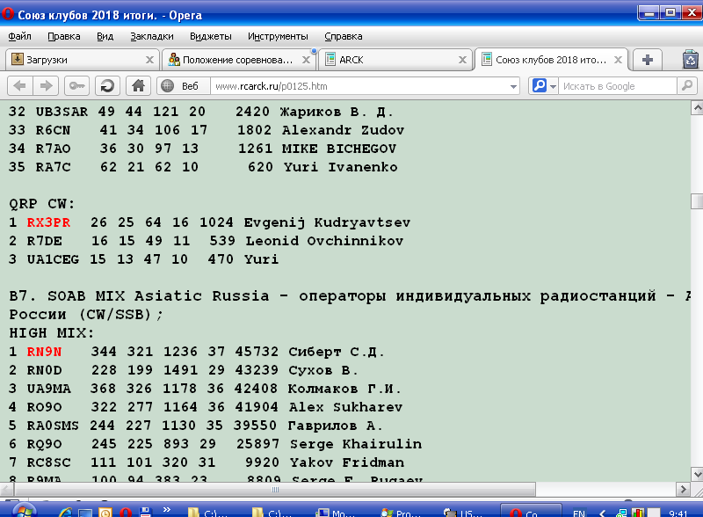

Сегодня, 5.03.2018 уважаемый Николай Полковников, RW0UM, любезно прислал мне, честно заработанный «Диплом III степени», за 3-место в «Союзе клубов», за работу QRP.
Моя любимая аппаратура позволяет работать только самому, принимаю и передаю сам!
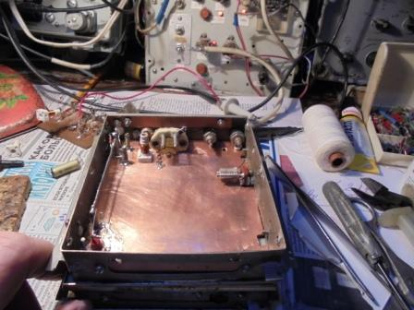
Есть мысль по поводу простого супергетеродина для 14060, уж больно временами мешает приёму на простом аппарате прямого преобразования китайское радио, проходит 59++…
Но, нужно вдохновение и нужный кварц, ни того, ни другого нет…
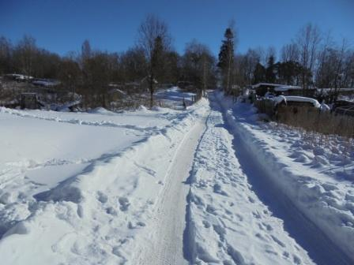
Погода великолепная! Отправляюсь прогуляться, захватив с собой радио, естественно!
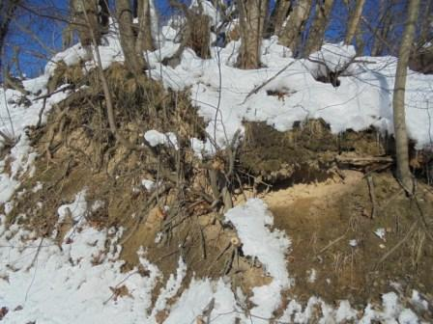
На бугорке снег даже и подтаивает…
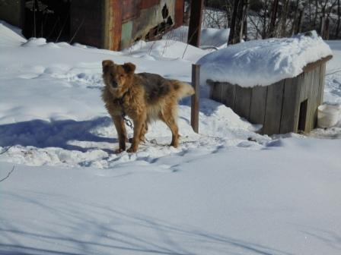

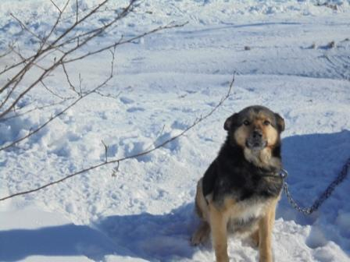

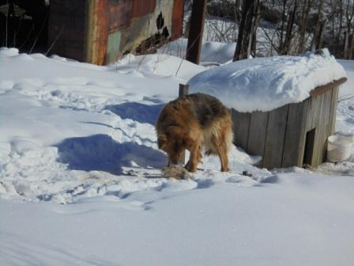

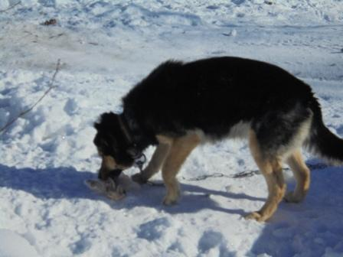

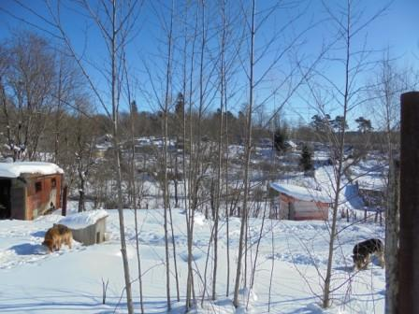

Угощаю знакомых собачек.
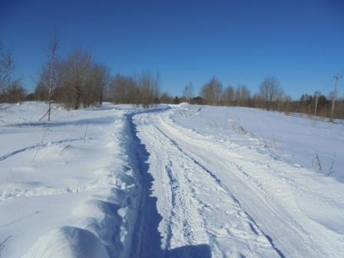

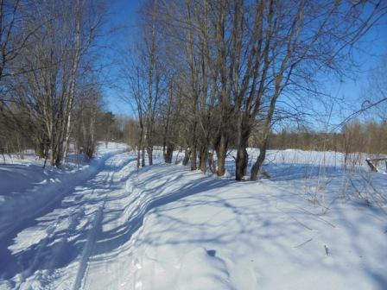
Красота!
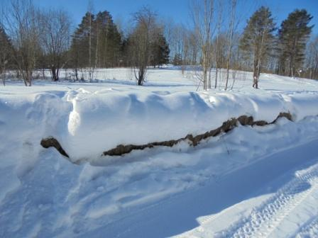

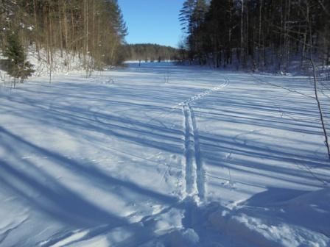

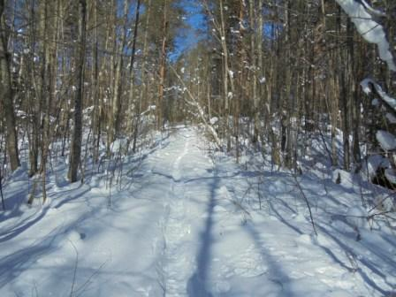
Это уже моя тропа, мне нужно свернуть вправо и, через 1.5 км, примерно, «шек»…
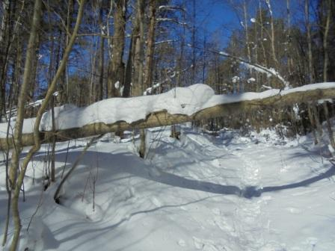

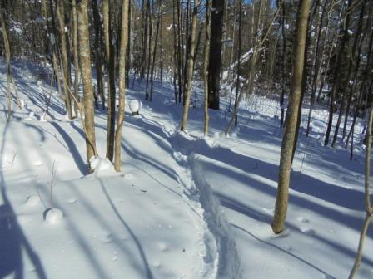
Сворачиваю, здесь уж точно только я хожу.
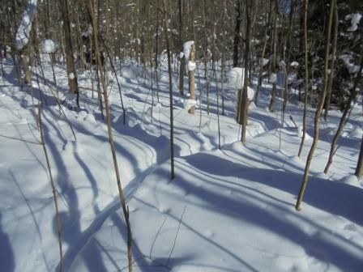
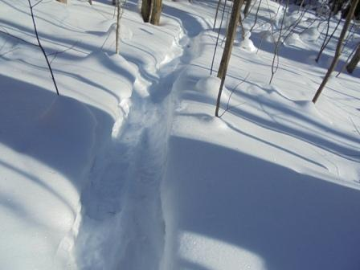

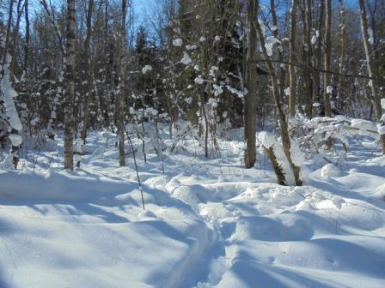

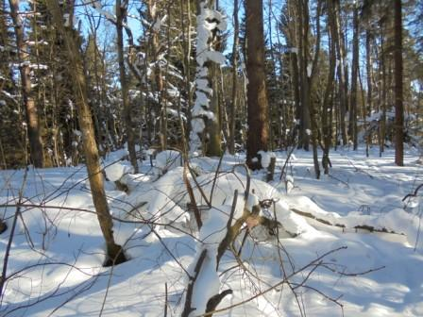
Прибыл!
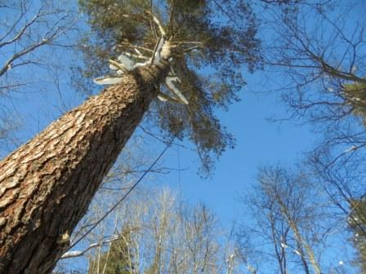
Диполь в центре фото, нужно присмотреться, именно так и планировалось, что бы антенна не бросалась в глаза!
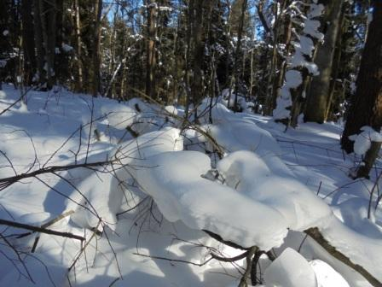

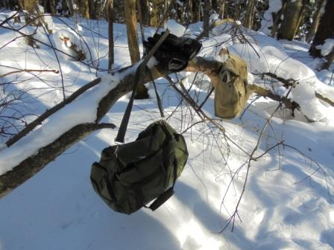

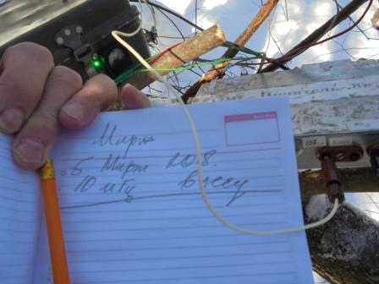

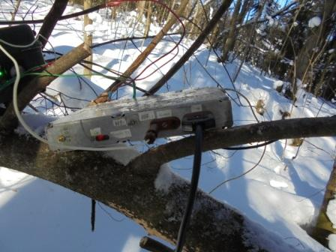

Трансивер прямого преобразования.
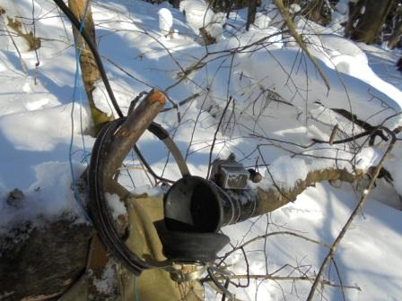

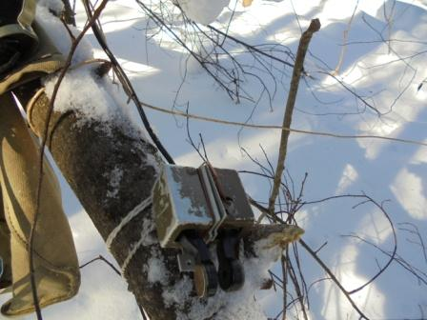
Манипулятор, побитый и потёртый в походах…
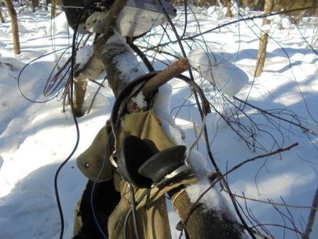
На диапазоне никого! Мои многочисленные серии общих вызовов: « CQ CQ de UA1CEG/p остались безответными».
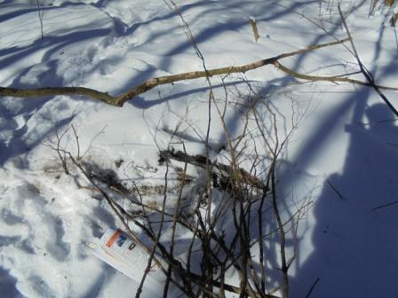
На ключе работаю голой рукой, рука мёрзнет, всё- таки «не май месяц»! Не развести в лесу костёр- это, как сказал бы товарищ Бендер: «Низкий класс!».
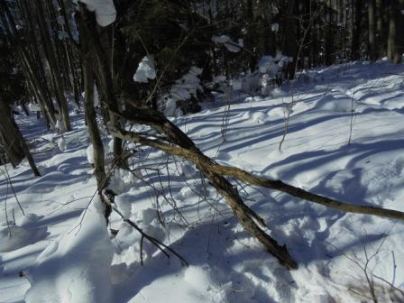
Сухих веток достаточно.
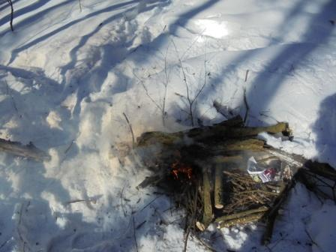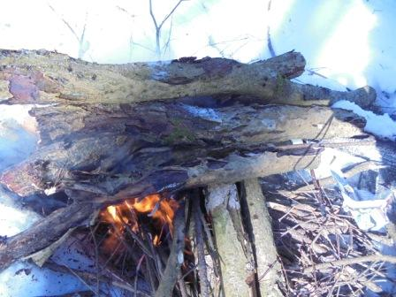
Костёр разведён!
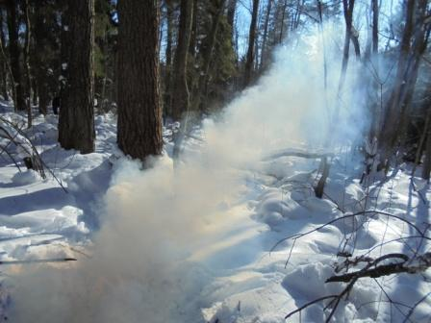

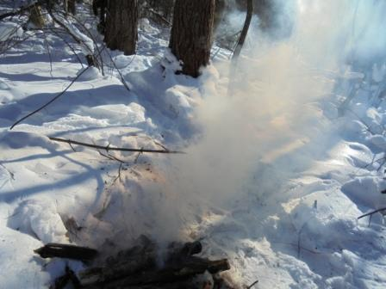

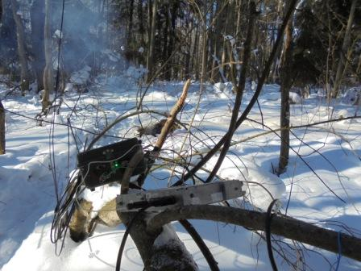
Наличие костра создаёт определённый комфорт, но на диапазоне всё- равно никого!
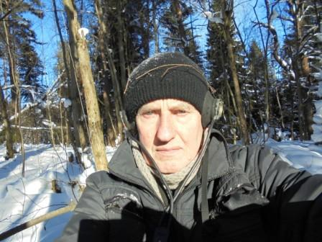
Со скуки, фотографируюсь…
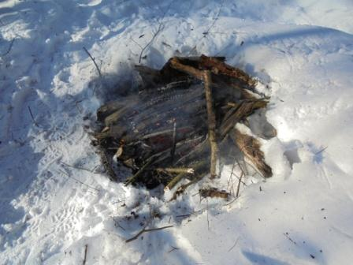

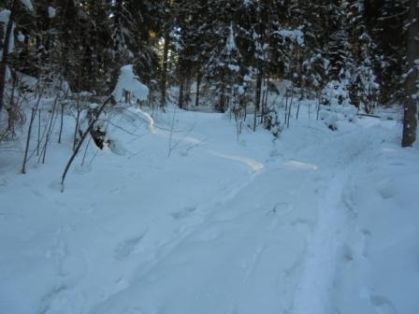
Аккуратно укладываю радио в сумку, время на прогулку заканчивается…
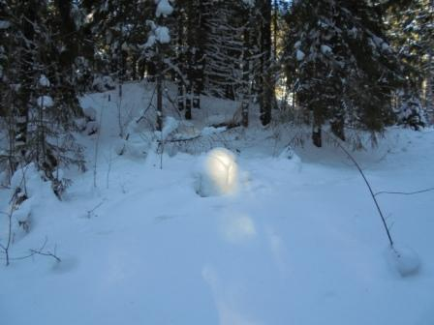

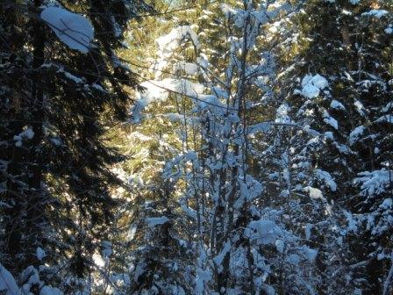

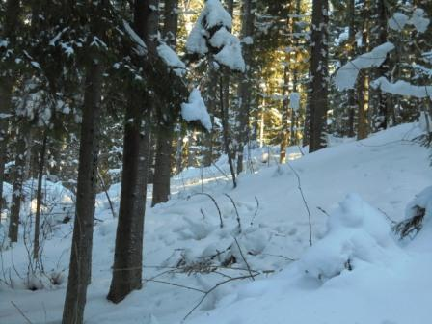

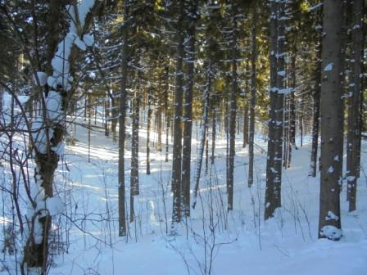

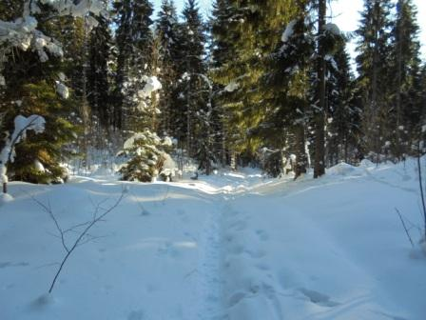

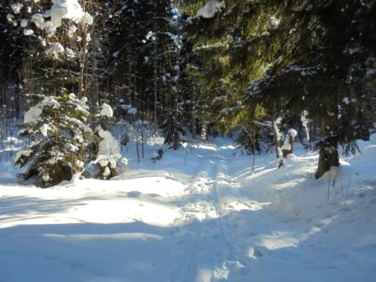

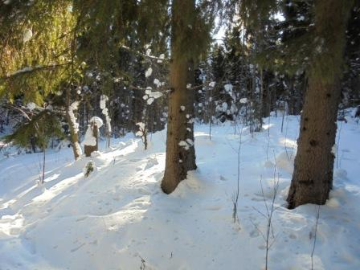

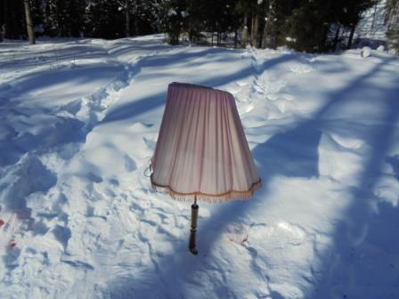
Местная зона отдыха. Детвора восторженно вопит, катаясь с горки на санках, ватрушках, кусках плёнки и просто на спине!
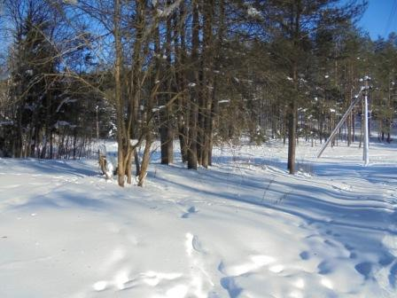

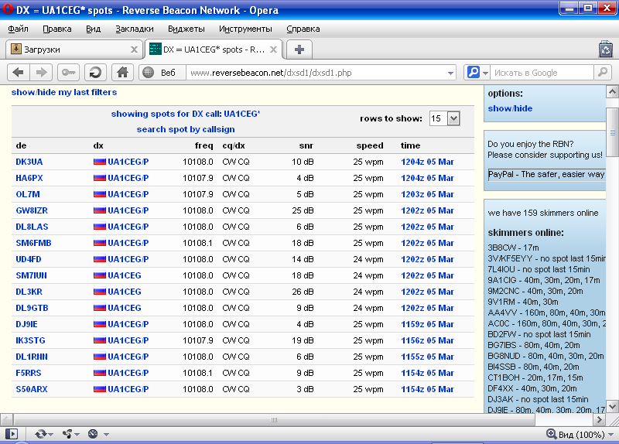
Посмотрел. Скиммеры принимали весьма прилично, просто никого не было на диапазоне…
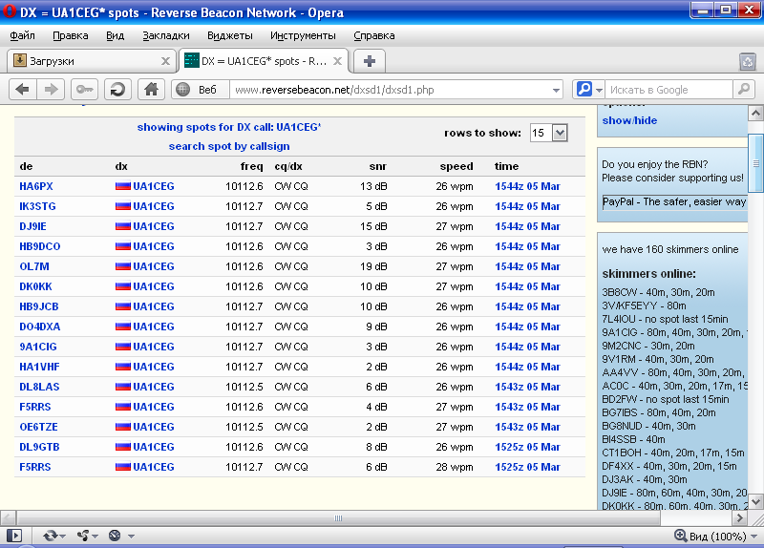
Что- бы «забить гол престижа», передаю со стационарного радио общий вызов. Рапорта нисколько не выше, полученных, при работе в лесу, с высотки.
Но, народ на диапазоне есть и, с удовольствием «поболтал» с Henk(ом) PA3ATD.
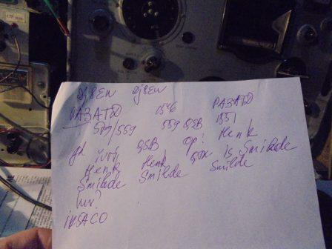

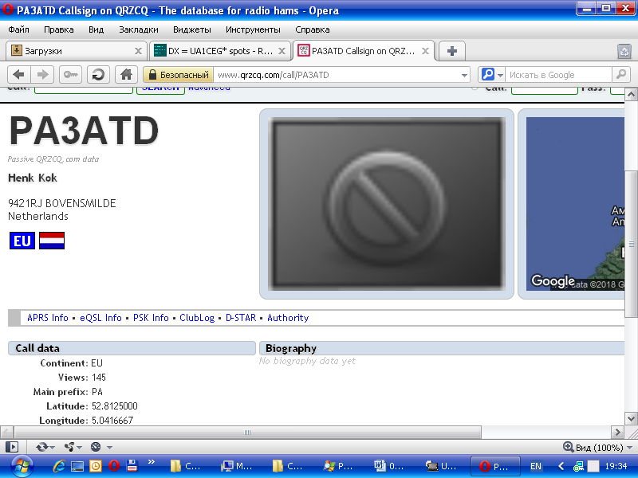

Отлично всё прошло, великолепно!

До встречи в эфире!

Сайт: www.ua1ceg.ru
«Зеркало»: http://ua1ceg.6te.net (1:1 копия, Mozilla Firefox здесь претензий не предъявляет)

